**Contrôle Spé Mathématiques**

**Calculatrice autorisée – Durée 2h – Probabilités et Fonctions ln**

**01/04/2025**

**Exercice 1 4 pts**

Dans cet exercice, les résultats seront donnés à près.

1. On donne la loi de probabilité de  :

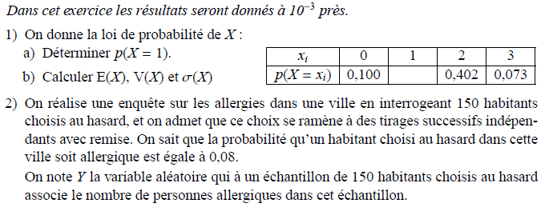

1. Déterminer .
2. Calculer et .
3. On réalise une enquête sur les allergies dans une ville interrogeant habitants choisis au hasard, et on admet que ce choix se ramène à des tirages successifs indépendants avec remise. On sait que la probabilité qu’un habitant choisi au hasard dans cette ville soit allergique est égale à .

On note la variable aléatoire qui à un échantillon de habitants choisis au hasard associe le nombre de personnes allergiques dans cet échantillon.

1. Quelle est la loi de probabilité suivie par la variable aléatoire  ?
2. Déterminer la probabilité que personnes exactement parmi les interrogées soient allergiques.
3. Déterminer la probabilité qu’au moins des personnes parmi les interrogées soient allergiques.

**Exercice 2 6 pts**

***Cet exercice est un questionnaire à choix multiple.***

***Pour chaque question, une seule des quatre réponses proposées est exacte***

***(sauf une question, où c’est précisé par des*** ☢☢☢☢***…).***

***Indiquer sur sa copie le numéro de la question et la réponse choisie. Aucune justification n’est demandée.***

***Une réponse fausse, une réponse multiple ou l’absence de réponse à une question ne rapporte ni n’enlève de point. Les parties A, B et C sont indépendantes.***

**Partie A**

Cette année, étudiants sont en prépa ou en BTS. Parmi eux, on compte garçons dont sont en prépa. Par ailleurs, des filles sont en BTS.

On prend au hasard un étudiant et l’on nomme  : « l’étudiant est un garçon »,  : « l’étudiant est une fille »,  : « l’étudiant est en prépa » et  : « l’étudiant est en BTS ».

1. On a alors :
2. La probabilité de l’évènement « l’étudiant est un garçon en prépa » est égale à :
3. ☢☢☢☢ **Question avec plusieurs réponses possibles**… ☢☢☢☢

Quelles sont les probabilités exactes ?

**Partie B**

On veut tester des machines. On choisit au hasard et de façon indépendante machines. On assimile ce choix à un tirage avec remise, et on désigne par la variable aléatoire qui associe à chaque lot de machines le nombre de machines défectueuses dans ce lot.

On admet que suit la loi binomiale de paramètres et .

1. Dans cette question, on prend  :

La valeur de la probabilité , arrondie au millième, est de :

1. On considère un entier pour lequel la probabilité que toutes les machines d’un lot de taille fonctionnent correctement est supérieure à .

La plus grande valeur possible pour est égale à :

**Partie C**

On considère un système de communication binaire transmettant des et des . Chaque ou est appelé bit.

En raison d’interférences, il peut y avoir des erreurs de transmission :

Un peut être reçu comme un et, de même, un peut être reçu comme un.

Pour un bit choisi au hasard dans le message, on note les évènements :

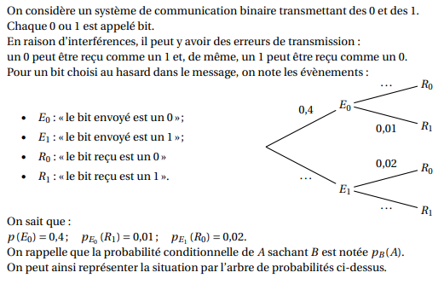

On sait que :

On rappelle que la probabilité conditionnelle de sachant est notée .

On peut ainsi représenter la situation par l’arbre de probabilités ci-dessus.

1. La probabilité que le bit envoyé soit un et que le bit reçu soit un est égale à :
2. La probabilité est égale à :
3. Une valeur approchée au millième de la probabilité est égale à :
4. La probabilité de l’évènement : « il y a une erreur de transmission » est égale à :

Un message de longueur huit bits est appelé un octet.

On admet que la probabilité qu’un octet soit transmis sans erreur est égale à .

1. On transmet successivement octets de façon indépendante.

La probabilité, à près, qu’exactement octets soient transmis sans erreur est égale à :

1. On transmet successivement octets de façon indépendante.

La probabilité qu’au moins octet soit transmis sans erreur est égale à :

1. Soit un entier naturel. On transmet successivement octets de façon indépendante.

Soit la plus grande valeur de pour laquelle la probabilité que les octets soient tous transmis sans erreur est supérieure ou égale à .

On peut affirmer que :

**Exercice 3 5 pts**

Dans cet exercice, les résultats des probabilités demandées seront, si nécessaire, arrondis au millième.

La leucose féline est une maladie touchant les chats ; elle est provoquée par un virus.

Dans un grand centre vétérinaire, on estime à la proportion des chats porteurs de la maladie.

On réalise un test de dépistage de la maladie parmi les chats présents dans ce centre vétérinaire.

Ce test possède les caractéristiques suivantes :

• Lorsque le chat est porteur de la maladie, son test est positif dans des cas.

• Lorsque le chat n’est pas porteur de la maladie, son test est négatif dans des cas.

On choisit un chat au hasard dans le centre vétérinaire et on considère les évènements suivants :

• « le chat est porteur de la maladie » ;

• « le test du chat est positif » ;

• et désignent les évènements contraires des évènements et respectivement.

* 1. Traduire la situation par un arbre pondéré.
  2. Calculer la probabilité que le chat soit porteur de la maladie et que son test soit positif.
  3. Montrer que la probabilité que le test du chat soit positif est égale à .
  4. On choisit un chat parmi ceux dont le test est positif. Calculer la probabilité qu’il soit porteur de la maladie.

1. On choisit dans le centre vétérinaire un échantillon de chats au hasard. On admet que l’on peut assimiler ce choix à un tirage avec remise.

On note la variable aléatoire donnant le nombre de chats présentant un test positif dans l’échantillon choisi.

* 1. Déterminer, en justifiant, la loi suivie par la variable aléatoire .
  2. Calculer la probabilité qu’il y ait dans l’échantillon exactement chats présentant un test positif.
  3. En utilisant la calculatrice, calculer la probabilité qu’il y ait dans l’échantillon au plus chats présentant un test positif.
  4. Déterminer l’espérance de la variable aléatoire et interpréter le résultat dans le contexte de l’exercice.

1. 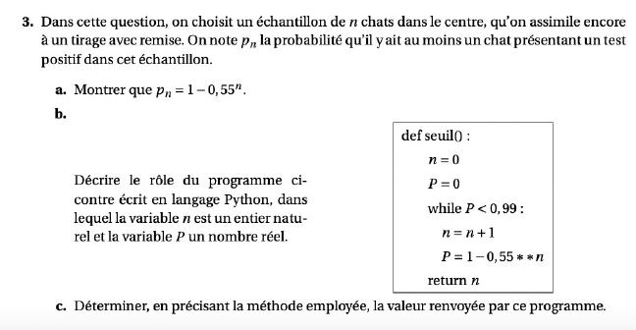Dans cette question, on choisit un échantillon de chats dans le centre, qu’on assimile encore à un tirage avec remise. On note la probabilité qu’il y ait au moins un chat présentant un test positif dans cet échantillon.
   1. Montrer que .
   2. Décrire le rôle du programme Python, dans lequel la variable est un entier naturel et la variable un nombre réel.
   3. Déterminer, en précisant la méthode employée, la valeur renvoyée par ce programme.

**Exercice 4 5 pts**

On donne la fonction définie sur par

1. Calculer les limites de aux bornes de son intervalle de définition.
2. Montrer que :
3. Étudier les variations de la fonction sur et dresser le tableau de variations.
4. Montrer que l’équation admet une unique solution sur l’intervalle .
5. Donner une valeur approchée de à près.
6. En déduire le signe de la fonction sur .
7. Déterminer une équation de la tangente à la courbe représentative de au point d’abscisse .
8. Montrer que :

Puis étudier la convexité de la fonction sur .